1. 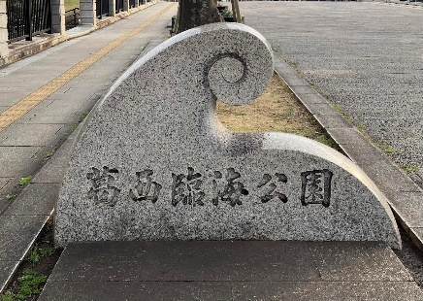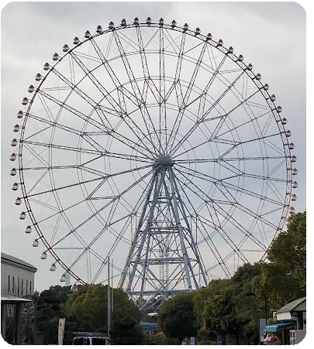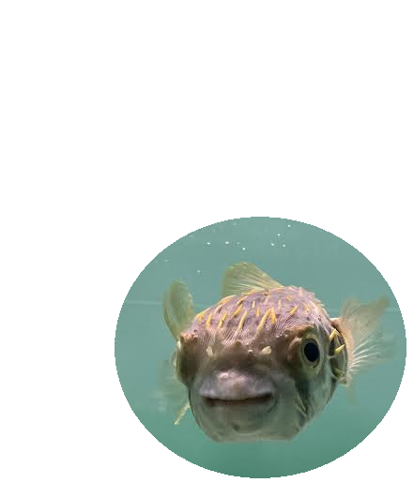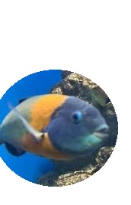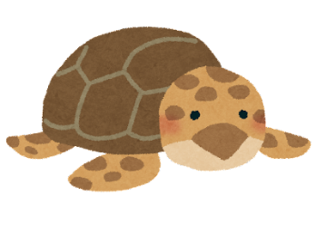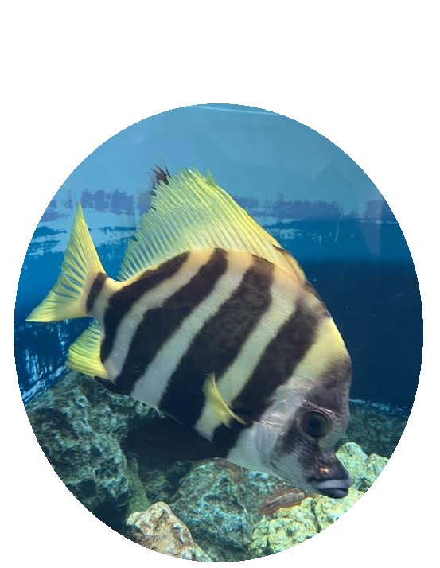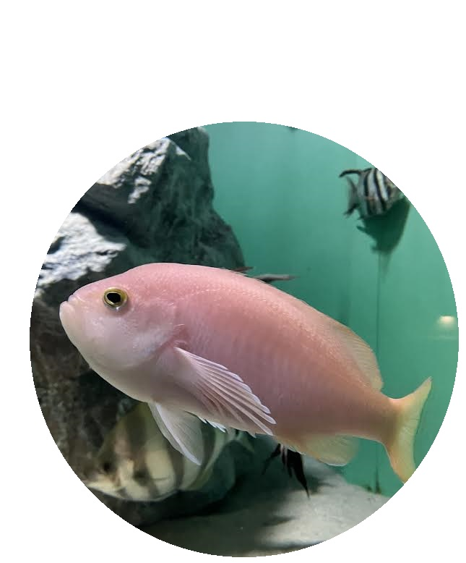

申込書は当組合ＨＰからダウンロードしてください

**～葛西臨海公園～**

**受付場所　葛西臨海公園駅　噴水付近**

**受付時間　10 : 00 ～ 1３ : 00**

http://tetuni-kenpo.or.jp

**鉄二健保組合 総務部（03-3835-4341）まで**

**この件に関する問合せは**

メール：[arukoukai@tetuni-kenpo.or.jp](mailto:arukoukai@tetuni-kenpo.or.jp)

FAX　番号：03-3834-3614

参加希望の方はメールまたはＦＡＸでお申込みください

**令和６年５月２５日（土）**

**第100回歩こう会**

東京都鉄二健康保険組合